画像に印をつける方法

～物体検出編～

岩瀬りさ

第１版

　画像内のある物体を検出する方法として物体検出がある。このマニュアルには物体検出のための学習画像を作成するために印をつける方法を説明する。使用するのは画像編集を行うことができるソフトウェアのFastLabelである

〇方法

1. 画像を撮影

2. [FastLabel](https://fastlabel.ai/)にアクセスしてアカウントを作成する

3. ドキュメントのクイックスタート(<https://fastlabel.notion.site/7b2efd19c1104ef8a869862fbd02fcfa>)の[1. プロジェクトを作成する]に従いプロジェクトを作成する（プロジェクトのタイプは「画像」の「短形」、名前とスラッグは任意で、「ピクセルモード」を使用するに設定する）

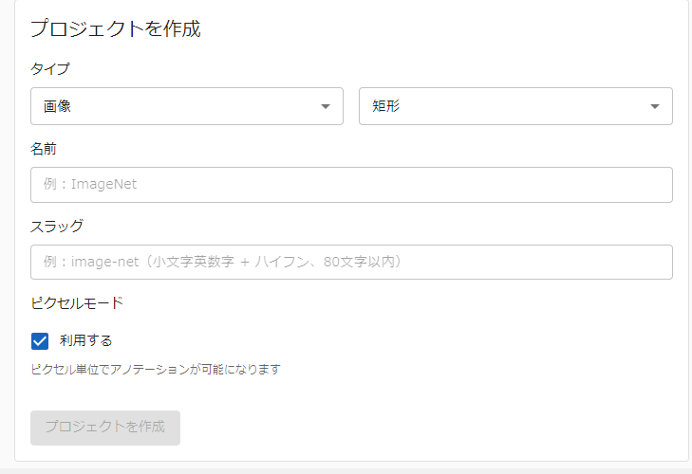

4. [2. 新規タスクを作成する]の部分に従い撮影した画像をアップロードする。（アップロードオプションはそのままでアップロードしてください）

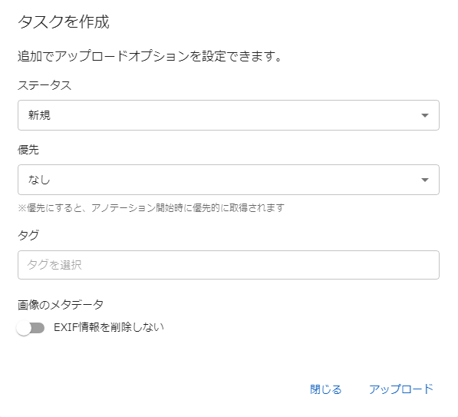

5. [3. アノテーションクラスを定義する]に従いアノテーションクラスを作成する。（タイプはセグメンテーション、名称と値は任意で、色はパレットから選択）注：ここで決めた色で塗られます。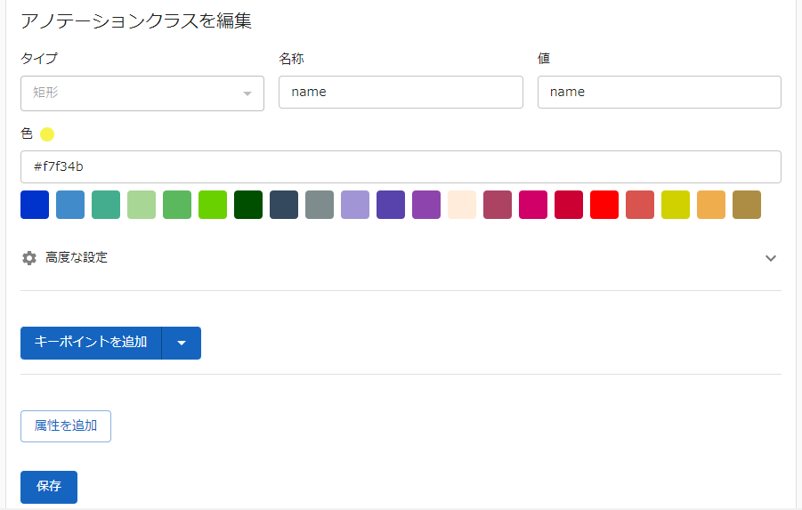

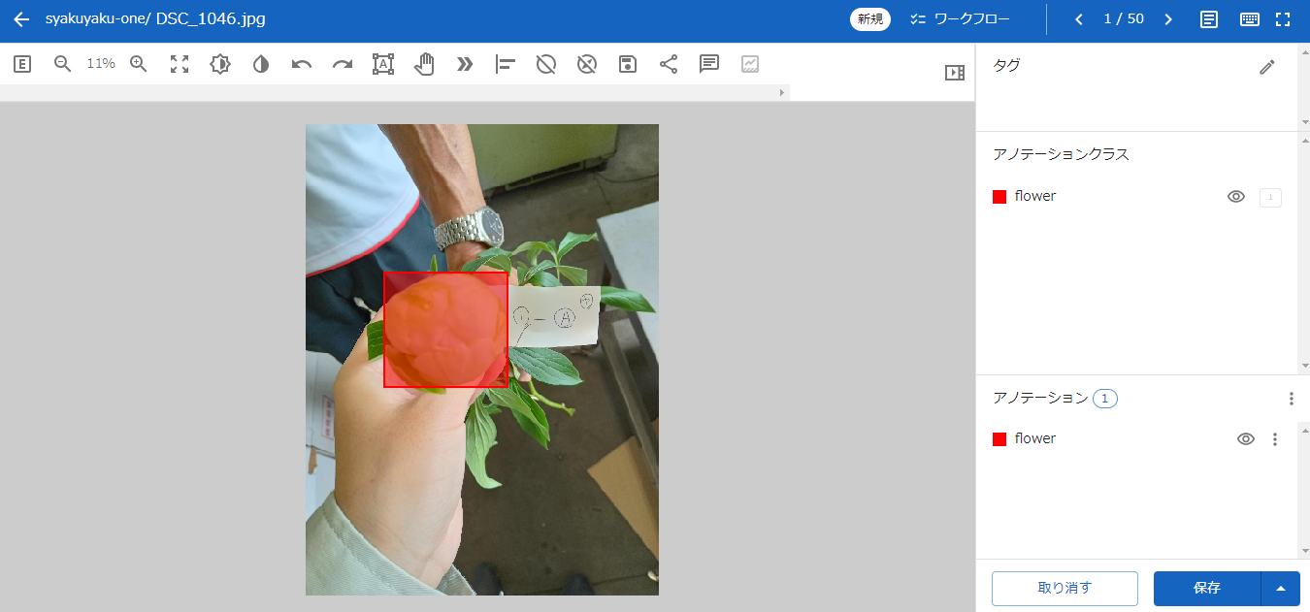6. [4. アノテーションを開始する]に従い（１）「アノテーションクラス」を選択したのちに囲みたい物の斜め上と斜め下をクリックして囲む

(１)ここをクリック

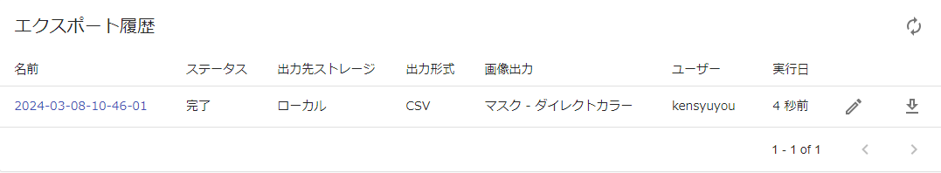7. [5. タスクのアノテーションを出力する]に従い「画像出力」の部分を「マスク－ダイレクトカラー」を選択し「エクスポート」ボタンを押す。エクスポートが終わったらエクスポート履歴からダウンロードを選択する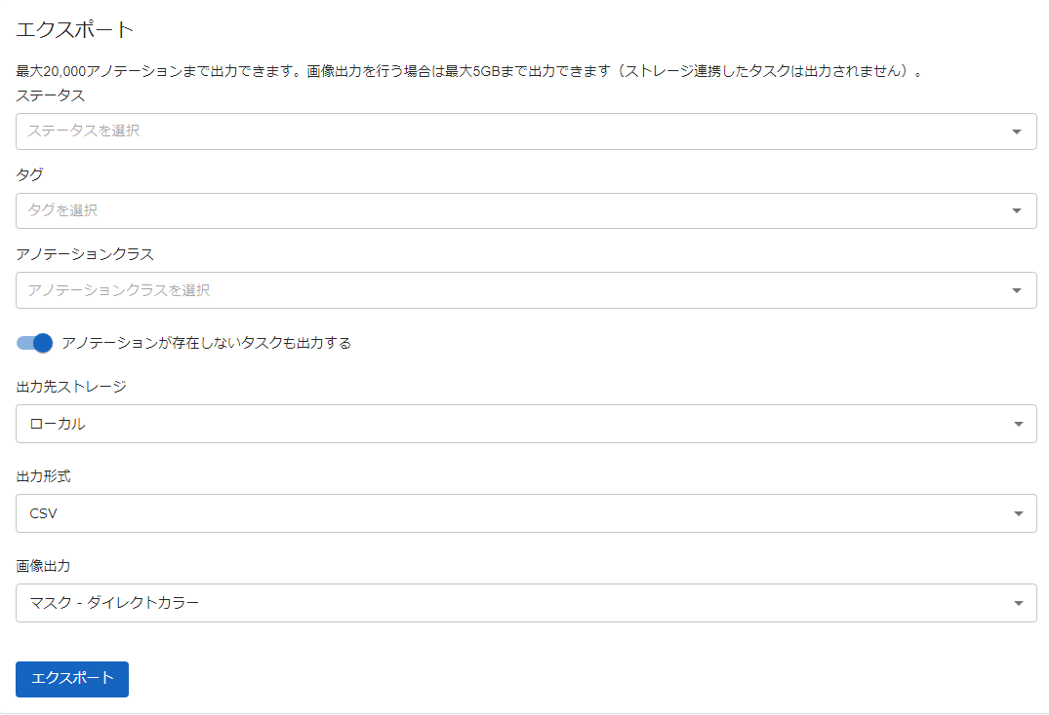

ここをクリックしてダウンロード

ダウンロードボタンが無い場合は

ここをクリック

8. 7.でダウンロードしたzipファイルを解凍する

〇バージョン管理

20240519第１版